2.6.3.5. Chức năng Quản lý Tài khoản (Profile)
Test ID | Kịch bản | Input | EO | RO | Result | Note
PF01 | Truy cập trang Profile | Đăng nhập và click vào 'Thông tin cá nhân' | Hiển thị trang quản lý thông tin với dữ liệu hiện tại của user. | Truy cập thành công, giao diện hiển thị đúng. | Passed | 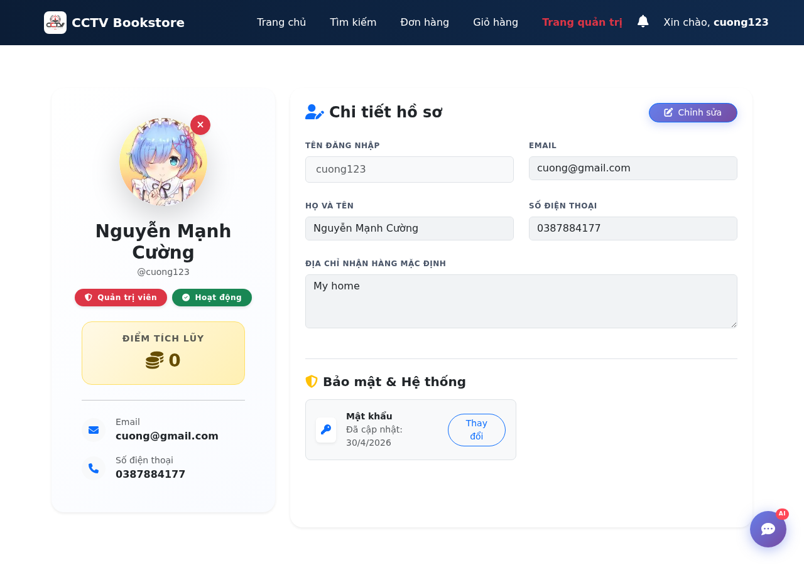
PF02 | Cập nhật Họ và tên hợp lệ | Nhập tên mới 'Nguyễn Mạnh Cường' -> Lưu | Hệ thống thông báo cập nhật thành công, hiển thị tên mới. | Cập nhật thành công, header đổi tên. | Passed | 
PF03 | Cập nhật Họ và tên trống | Xóa rỗng trường Họ và tên -> Lưu | Hiển thị lỗi yêu cầu không bỏ trống. | Chặn không cho lưu, hiện báo lỗi đỏ. | Passed | 
PF04 | Cập nhật tên chứa số/kí tự đặc biệt | Nhập 'Cuong123@!' -> Lưu | Báo lỗi định dạng tên không hợp lệ. | Báo lỗi validation. | Passed | 
PF05 | Cập nhật SĐT hợp lệ | Nhập SĐT '0987654321' -> Lưu | Hệ thống cập nhật thành công SĐT. | Lưu SĐT thành công. | Passed | 
PF06 | Cập nhật SĐT sai định dạng | Nhập 'abcdef' hoặc '0123' -> Lưu | Báo lỗi định dạng SĐT không hợp lệ. | Chặn form submit. | Passed | 
PF07 | Cập nhật SĐT để trống | Xóa trắng trường SĐT -> Lưu | Cảnh báo thiếu thông tin bắt buộc (nếu bắt buộc). | Báo lỗi đỏ ở trường SĐT. | Passed | 
PF08 | Thay đổi Avatar hợp lệ | Upload file JPG 1MB -> Lưu | Tải ảnh lên thành công, thay thế avatar cũ. | Ảnh mới hiện ra thành công. | Passed | 
PF09 | Thay đổi Avatar quá dung lượng | Upload file PNG 10MB -> Lưu | Báo lỗi ảnh vượt quá giới hạn (VD: 2MB). | Từ chối tải file, hiện thông báo lỗi. | Passed | 
PF10 | Thay đổi Avatar sai định dạng | Upload file .pdf hoặc .txt | Báo lỗi chỉ chấp nhận file ảnh. | Chặn file không hợp lệ. | Passed | 
PF11 | Hủy bỏ thay đổi | Sửa tên mới nhưng nhấn nút 'Hủy' | Form reset lại thông tin cũ, không lưu. | Dữ liệu phục hồi như cũ. | Passed | 
PF12 | Đổi mật khẩu thành công | Nhập pass cũ đúng, pass mới hợp lệ -> Lưu | Cập nhật mật khẩu thành công, thông báo. | Đổi pass thành công. | Passed | 
PF13 | Đổi mật khẩu - Sai pass cũ | Nhập pass cũ sai, pass mới hợp lệ -> Lưu | Báo lỗi mật khẩu hiện tại không đúng. | Hệ thống từ chối đổi mật khẩu. | Passed | 
PF14 | Đổi mật khẩu - Pass mới quá ngắn | Nhập pass mới < 8 kí tự -> Lưu | Báo lỗi pass mới chưa đạt yêu cầu độ mạnh. | Bắt lỗi validation pass mới. | Passed | 
PF15 | Đổi mật khẩu - Không khớp | Pass mới và Xác nhận pass khác nhau | Báo lỗi mật khẩu xác nhận không khớp. | Bắt lỗi validation. | Passed | 
PF16 | Đổi mật khẩu - Trùng pass cũ | Nhập pass mới giống pass hiện tại | Báo lỗi mật khẩu mới phải khác mật khẩu cũ. | Báo lỗi hợp lý. | Passed | 
PF17 | Xóa Avatar hiện tại | Nhấn nút xóa Avatar -> Lưu | Avatar trở về ảnh mặc định. | Xóa thành công avatar. | Passed | 
PF18 | Xem lịch sử hoạt động | Chuyển tab Lịch sử (nếu có) | Hiển thị lịch sử hoạt động của user. | Hiển thị thông tin lịch sử chính xác. | Passed | 
PF19 | Đăng xuất từ Profile | Nhấn nút Đăng xuất trên Profile/Header | Đăng xuất tài khoản, chuyển về trang chủ. | Xóa session, quay lại trang chủ. | Passed | 
PF20 | Truy cập Profile không login | Copy link /profile mở ẩn danh | Hệ thống chặn và redirect về /auth. | Bị đá về trang đăng nhập. | Passed | 

